Практикум 3

**Умение научно объяснять явления**

Тип заданий – исключение неправильных утверждений, множественный выбор

1. На уроке биологии учитель предложил следующее задание:

Среди декоративных растений, выращиваемых человеком, преобладают насекомоопыляемые, но легко размножающиеся вегетативным путем. Как вы думаете, с чем это связано?

Ученик 6 класса при ответе назвал следующие аргументы:

1. Приспособлены к сухому воздуху наших квартир
2. Имеют яркие цветы
3. Обладают ароматом
4. Являются теневыносливыми
5. Не требуют регулярного полива
6. Для размножения не требуется опыление

Какие аргументы вы считаете ошибочными? Поясните свой выбор.

1. Размер зрачка регулирует световой поток, поступающий в глаз.

Сетчатка человеческого глаза состоит из фоторецепторов двух видов: колбочек и палочек. Палочки обладают высокой светочувствительностью и позволяют видеть при плохом освещении, также они отвечают за периферическое зрение. Колбочки, наоборот, требуют для своей работы большего количества света, но именно они позволяют разглядеть мелкие детали (отвечают за центральное зрение) и дают возможность различать цвета.

Колбочки содержат три типа пигментов белкового происхождения. Один тип пигмента чувствителен к длине волны, соответствующей красному участку спектра (555 нм), другой – зелёному (530 нм), третий – синему (426 нм). Видение нами всех красок и оттенков обусловлено сложением соответствующих трёх сигналов в мозге.

Люди с нормальным цветным зрением имеют в колбочках все три пигмента (красный, зелёный и синий) и являются трихроматами (от слова «хромос» – цвет). Если один из пигментов в сетчатке отсутствует, то человек различает только два из трёх основных цветов и является дихроматом.

Дефект красного пигмента в колбочках встречается чаще всего. По статистике, 8% белых мужчин и 0,4% белых женщин имеют красно-зелёный дефект цветного зрения. Люди с дефектом синего пигмента в колбочках встречаются крайне редко, так же как и люди, у которых полностью отсутствует цветное зрение, т.е. те, кто плохо видит все три цвета.

Наследственная, реже приобретённая, особенность зрения человека, выражающаяся в неспособности различать один или несколько цветов, называется дальтонизмом или цветовой слепотой. Эта особенность зрения названа в честь Джона Дальтона, который впервые описал один из видов цветовой слепоты на основании собственных ощущений в 1794 г.

1. Объясните с научной точки зрения выражение «Ночью все кошки серые».

2. Выберите все верные утверждения

А) дальтонизм передается по наследству

Б) чаще всего встречается дефект синего пигмента

В) дальтонизм может быть результатом модификационной изменчивости

Г) при ярком освещении зрачок сужается

Д) палочки обладают низкой светочувствительностью

Е) колбочки дают возможность видеть изображение в цвете

Задание на сопоставление

1) Сопоставьте следующие факты:

А) эритроциты крови переносят по организму человека кислород и углекислый газ

Б) в горах разреженный воздух, который содержит меньше кислорода

На основании этой информации объясните с научной точки зрения изменение количества эритроцитов в крови жителя гор, переехавшего на жительство в населенный пункт у подножия горы.

**Умение интерпретировать информацию**

Задание на сопоставление

1. Прочитайте текст параграфа «Строение клетки».

«Сверните информацию» в виде таблицы:

|  |  |  |
| --- | --- | --- |
| Название органоида | Особенности строения | Функция |
|  |  |  |

Какая логическая взаимосвязь иллюстрируется этой таблицей?

1. В растительных клетках встречаются три вида пластид. Расшифруйте схему, изображающую взаимный переход одних видов пластид в другие:

II вид I вид III вид

Назовите эти пластиды.

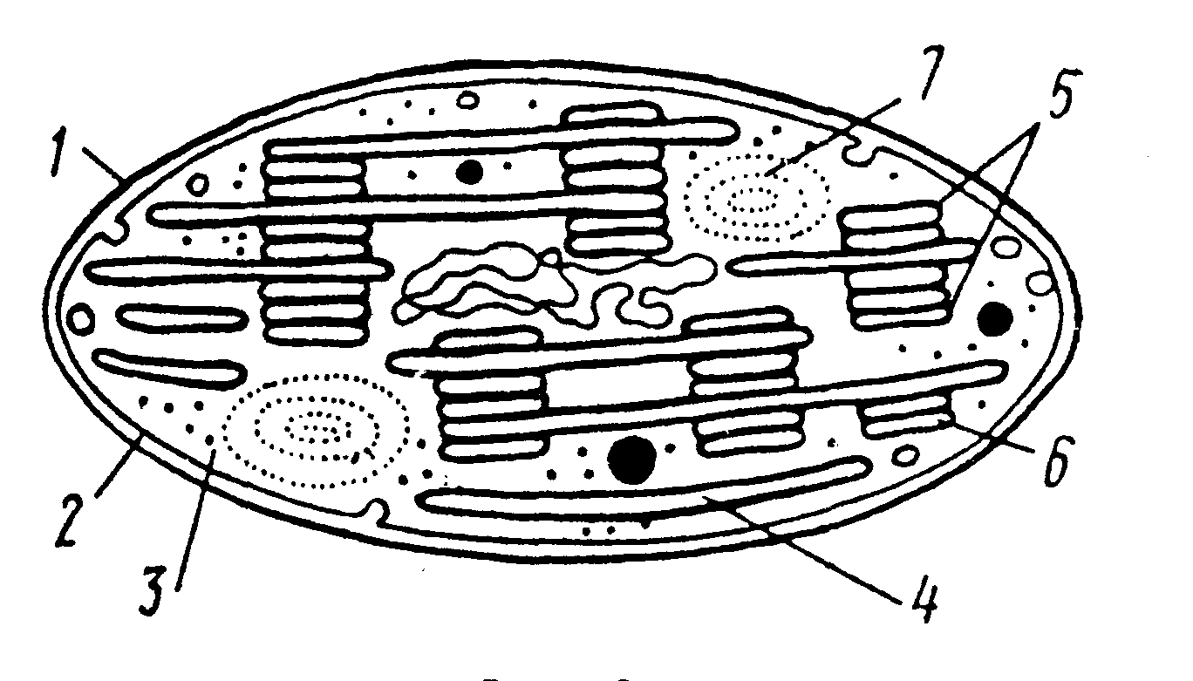

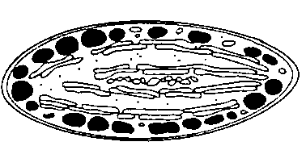

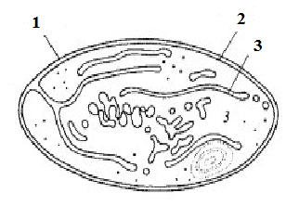

Определите, на каком рисунке изображен I тип, II тип и III тип пластид.

1. Недавно как-то, мой дружок,

Изобретен был порошок

От вредных насекомых,

Давно нам всем знакомых:

От гусениц и саранчи –

Вредителей посева.

Хоть эта братия молчит,

Но вред приносит всем нам.

Давайте начисто убьем

Их ядовитым порошком,

И всем растениям тогда

Не будет угрожать беда.

Но вот прошел какой-то срок,

И этот самый порошок

Был обнаружен в молоке

Коров, пасущихся в траве.

Да, в молоке коровьем,

А он вредит здоровью.

Тут удивляться нечему, тотчас видна причина,

Но порошок нашли к тому ж

В печенке у пингвина.

Интерпретируйте изложенную в стихотворении информацию в виде схемы.

Предложите безопасный метод борьбы с насекомыми-вредителями.

**Умение проводить учебное исследование**

Тип задания: исключение неправильных утверждений

1. В рамках индивидуальной проектной деятельности учащиеся провели следующие исследования:

|  |  |
| --- | --- |
| опыт | контроль |
| Желудочный сок + белок, t= + 40C | Желудочный сок + крахмал |
| Желудочный сок прокипяченный + белок, t= + 40C | Желудочный сок непрокипяченный + белок, t=+ 40C |
| Желудочный сок + NaOH + белок, t=+ 40C | Желудочный сок + белок, t= + 40 C  (среда кислая) |
| Желудочный сок + белок, t= + 40 C | Желудочный сок + белок, t= 0 C |

При проведении исследования учащимися были выдвинуты следующие гипотезы:

А) ферменты желудочного сока действуют только на белки

Б) при кипячении ферменты желудочного сока активизируются

В) ферменты желудочного сока действуют на белки и углеводы

Г) ферменты желудочного сока действуют только в кислой среде

Д) ферменты желудочного сока наиболее активны при температуре тела

Е) при кипячении ферменты желудочного сока теряют активность

Ж) ферменты желудочного сока действуют только в нейтральной среде

Какие гипотезы будут опровергнуты в результате данного исследования?

Сформулируйте цель опыта.

Задание на сопоставление

1. Предложите опыт, доказывающий необходимость света для фотосинтеза. Какие условия при его проведении нужно создать?

Оформите результаты наблюдений в виде сравнительной таблицы. Сопоставьте результаты наблюдений и сделайте выводы.